HỌC VIỆN CÔNG NGHỆ BƯU CHÍNH VIỄN THÔNG
BÀI TẬP TƯ DUY PHẢN BIỆN
ARGUMENT MAP – PHÂN TÍCH ĐỀ XUẤT THUÊ PHÒNG TRỌ

Sinh viên | Lâm Quang Trọng
Mã sinh viên | B26DTQT009
Lớp | HN-K26-QTKD3
Hà Nội, 2026

1. Xác định vấn đề cần đánh giá
Đề xuất ban đầu là chuyển ngay 3.000.000 VNĐ tiền đặt cọc cho một khu trọ mini dựa chủ yếu trên video TikTok, bình luận tích cực, lời nhận xét của một người quen và mức giá quảng cáo 2.200.000 VNĐ/tháng. Vấn đề cần phân tích không phải là khu trọ “tốt hay xấu” ngay lập tức, mà là: bằng chứng hiện có đã đủ để ra quyết định đặt cọc hay chưa?

2. Phân loại dữ kiện, thông tin, giả định và kết luận
Thành phần | Ví dụ trong tình huống | Đánh giá | Ý nghĩa
Dữ kiện – Fact | Video >50.000 lượt thích; giá quảng cáo 2,2 triệu; cách trường 14 km; 2 nút tắc; 1 xe máy; xe buýt chuyển 2 tuyến; biểu phí; link môi giới có thể nhận hoa hồng. | Có thể kiểm tra hoặc đối chiếu. | Là nền tảng dữ liệu ban đầu.
Thông tin – Information | Tổng phí đã biết trước điện là 2,95 triệu/tháng; nếu cộng mức điều hòa dự kiến là 3,75–3,95 triệu, chưa tính phần điện còn lại. Việc đi 14 km qua điểm tắc và chỉ có 1 xe máy làm tăng bất tiện. | Được tính toán hoặc suy ra trực tiếp từ dữ kiện. | Giúp đánh giá chi phí và mức phù hợp thực tế.
Giả định – Assumption | Lượt thích cao = chất lượng tốt; bình luận là người thuê thật; giá 2,2 triệu = tổng chi phí; bạn thấy thuận tiện = phù hợp cho cả hai; chung cư mini mới = tốt nhất. | Chưa đủ bằng chứng. | Nếu dùng làm cơ sở quyết định sẽ tạo rủi ro suy luận.
Kết luận/Đề xuất | “Lựa chọn tốt nhất”, “sẽ tiết kiệm cả năm”, “đặt cọc 3 triệu ngay chiều nay”. | Mức khẳng định mạnh hơn dữ liệu hiện có. | Cần được kiểm chứng trước khi hành động.

3. Phân tích chi phí và bối cảnh
Khoản mục | Chi phí dự kiến | Nhận xét
Tiền phòng niêm yết | 2.200.000 VNĐ | Chưa bao gồm nhiều khoản phí.
Phí dịch vụ | 400.000 VNĐ/2 người | 200.000 VNĐ/người.
Tiền nước | 200.000 VNĐ/2 người | 100.000 VNĐ/người.
Gửi xe | 150.000 VNĐ/xe | Hai bạn có 1 xe máy.
Tổng đã biết trước tiền điện | 2.950.000 VNĐ | 2,2 triệu + 400 nghìn + 200 nghìn + 150 nghìn.
Phát sinh điều hòa mùa nóng | +800.000 đến 1.000.000 VNĐ | Theo dữ liệu tình huống.
Mức ước tính khi có điều hòa | 3.750.000–3.950.000 VNĐ + phần điện còn lại | Chưa đủ dữ liệu kWh nên không thể tính chính xác tổng điện.
Ngân sách tối đa | 5.000.000 VNĐ/tháng | Bao gồm phòng, điện, nước và dịch vụ.
Kết quả trên cho thấy giá 2,2 triệu không phải tổng chi phí. Tuy nhiên, dữ liệu cũng chưa cho phép kết luận chắc chắn rằng phương án sẽ vượt ngân sách 5 triệu, vì chưa biết mức tiêu thụ điện thực tế. Điều có thể kết luận hợp lý là: cần tính tổng chi phí thực tế và chi phí đi lại trước khi so sánh với các phương án khác.

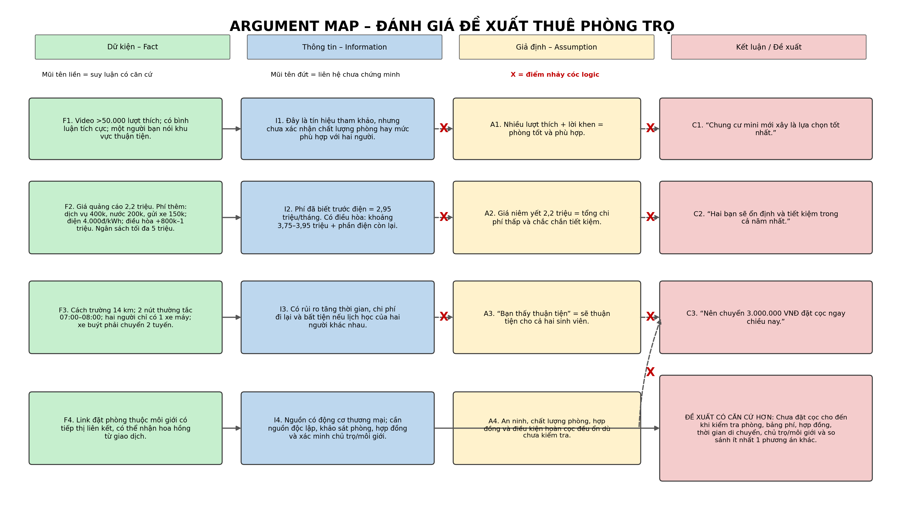

5. Các điểm nhảy cóc logic cần đánh dấu X
• X Từ “hơn 50.000 lượt thích” suy ra “phòng có chất lượng tốt”. Lượt thích chỉ phản ánh tương tác, không xác nhận chất lượng phòng hay trải nghiệm thuê.
• X Từ một số bình luận tích cực suy ra trải nghiệm chung của tất cả người thuê. Chưa biết người bình luận có thực sự thuê, có được tài trợ hay có đại diện hay không.
• X Từ lời nhận xét của một người bạn suy ra khu trọ phù hợp với hai sinh viên. Nhu cầu, lịch học, phương tiện và tiêu chí của mỗi người khác nhau.
• X Từ giá niêm yết 2,2 triệu suy ra tổng chi phí thấp. Thực tế còn dịch vụ, nước, gửi xe, điện và chi phí điều hòa.
• X Từ việc thuê được một phòng suy ra chắc chắn “ổn định và tiết kiệm cả năm”. Điều này còn phụ thuộc hợp đồng, điều kiện hoàn cọc, chất lượng phòng, chi phí di chuyển và các khoản phát sinh.

6. Đánh giá chất lượng bằng chứng
Nguồn bằng chứng | Hạn chế | Cách kiểm chứng tốt hơn
Lượt thích TikTok | Không đo trực tiếp chất lượng; có thể chịu ảnh hưởng thuật toán, quảng cáo hoặc nội dung hấp dẫn. | Khảo sát thực tế; xem đánh giá đa nguồn; hỏi người đang thuê.
Bình luận tích cực | Không chắc là người thuê thật; có thể thiên lệch chọn mẫu hoặc seeding. | Đối chiếu nhiều nền tảng; hỏi người thuê hiện tại; tìm phản hồi tiêu cực và cách chủ trọ xử lý.
Lời nhận xét của bạn cấp ba | Chỉ là một trải nghiệm cá nhân, nhu cầu có thể khác. | Tự đi thử tuyến đường vào đúng giờ học; đánh giá theo lịch của cả hai.
Video có link affiliate | Nguồn có khả năng nhận hoa hồng nên tồn tại xung đột lợi ích. | Xác minh danh tính chủ trọ/môi giới; yêu cầu thông tin pháp lý và hợp đồng; không chuyển cọc chỉ dựa vào link.

7. Lập luận phản biện theo Claim – Evidence needed – Reasoning
Khẳng định – Claim | Chưa nên coi mức giá 2.200.000 VNĐ và độ nổi tiếng trên TikTok là đủ căn cứ để đặt cọc ngay; cần xác minh tổng chi phí và mức phù hợp thực tế.
Bằng chứng cần bổ sung – Evidence needed | Hợp đồng thuê; bảng phí đầy đủ; cách tính điện nước; điều kiện hoàn cọc/chấm dứt hợp đồng; tình trạng phòng, an ninh, PCCC; danh tính chủ trọ/môi giới; thời gian đi học giờ cao điểm; ít nhất một phương án trọ để so sánh.
Suy luận – Reasoning | Quyết định thuê trọ là cam kết tài chính kéo dài. Nếu chỉ dựa vào giá quảng cáo và tín hiệu mạng xã hội, hai bạn có thể bỏ sót chi phí ẩn, bất tiện di chuyển hoặc điều khoản hợp đồng bất lợi. Chỉ khi dữ liệu bổ sung cho thấy tổng chi phí nằm trong ngân sách và đáp ứng nhu cầu thì quyết định đặt cọc mới có cơ sở.
Kết luận tạm thời | Không cần kết luận ngay “thuê” hay “không thuê”. Hành động hợp lý là trì hoãn đặt cọc cho đến khi hoàn tất bước kiểm chứng.

8. Các bước cần làm trước khi đặt cọc
1. Đến xem phòng trực tiếp; kiểm tra nội thất, điện nước, thông gió, tiếng ồn, an ninh và điều kiện phòng cháy chữa cháy.
2. Yêu cầu xem hợp đồng trước; kiểm tra thời hạn thuê, tiền cọc, điều kiện hoàn cọc, tăng giá, báo trước và chấm dứt hợp đồng.
3. Yêu cầu bảng phí bằng văn bản: tiền phòng, dịch vụ, điện, nước, gửi xe và các khoản khác; tính tổng chi phí theo tháng.
4. Đi thử tuyến từ trọ đến trường trong khung 07:00–08:00 và giờ tan học để ước lượng thời gian thực tế.
5. Xác minh chủ trọ hoặc đơn vị môi giới, số tài khoản nhận cọc và quyền cho thuê; không chuyển tiền chỉ vì “giữ chỗ gấp”.
6. Hỏi người thuê hiện tại về chất lượng dịch vụ và các khoản phát sinh.
7. So sánh với ít nhất một phòng khác theo cùng tiêu chí: tổng chi phí, khoảng cách, phương tiện, an ninh, hợp đồng và chất lượng phòng.

9. Kịch bản ghi âm thuyết trình phản biện 2–3 phút
Có thể đọc trực tiếp với tốc độ vừa phải. Nội dung bám sát Argument Map và có cấu trúc Claim – Evidence needed – Reasoning.

0:00–0:45 – Phân loại dữ kiện và giả định
“Mình nghĩ chưa nên chuyển cọc ngay chiều nay. Trước hết, cần tách dữ kiện khỏi giả định. Dữ kiện là video có hơn 50 nghìn lượt thích, giá quảng cáo 2,2 triệu một tháng, khu trọ cách trường 14 km, có hai nút giao thường tắc giờ cao điểm, chúng ta chỉ có một xe máy và xe buýt phải chuyển hai tuyến. Ngoài ra còn có phí dịch vụ, nước, gửi xe, điện và chi phí điều hòa. Còn các ý như nhiều lượt thích nghĩa là phòng tốt, bình luận tích cực đều là người thuê thật, hay chung cư mini mới xây chắc chắn tốt hơn trọ truyền thống đều chỉ là giả định. Vì vậy, từ các tín hiệu trên mạng đi thẳng đến kết luận đây là lựa chọn tốt nhất là một bước nhảy cóc logic.”

0:45–1:45 – Đánh giá chất lượng bằng chứng và chi phí
“Lượt thích trên TikTok chỉ cho thấy nội dung có tương tác cao, không chứng minh chất lượng phòng. Bình luận cũng có thể không đại diện cho người thuê thực tế. Lời nhận xét của một người bạn chỉ phản ánh trải nghiệm cá nhân và chưa chắc phù hợp với lịch học, phương tiện của hai chúng ta. Về chi phí, mức 2,2 triệu chưa phải tổng tiền. Phí dịch vụ cho hai người là 400 nghìn, nước 200 nghìn và gửi xe 150 nghìn, nên tổng đã là 2 triệu 950 nghìn trước tiền điện. Nếu mùa nóng phát sinh 800 nghìn đến 1 triệu cho điều hòa thì mức ước tính thành khoảng 3 triệu 750 đến 3 triệu 950 nghìn, chưa tính phần điện còn lại. Khoảng cách 14 km, ùn tắc và việc chỉ có một xe máy cũng có thể làm tăng thời gian và chi phí đi học.”

1:45–2:30 – Claim, Evidence needed, Reasoning và hành động
“Lập luận phản biện của mình là: Claim – chưa đủ căn cứ để đặt cọc 3 triệu ngay. Evidence needed – chúng ta cần xem phòng trực tiếp, lấy hợp đồng, bảng phí đầy đủ, điều kiện hoàn cọc, kiểm tra chủ trọ hoặc môi giới, đi thử tuyến đường giờ cao điểm và so sánh ít nhất một phòng khác. Reasoning – vì thuê trọ là quyết định kéo dài nhiều tháng; nếu thiếu các dữ liệu này, mình không thể biết tổng chi phí có thực sự phù hợp ngân sách 5 triệu, việc đi lại có chấp nhận được hay hợp đồng có rủi ro hay không. Do đó, mình không kết luận ngay là thuê hay không thuê, mà đề xuất chỉ quyết định sau khi hoàn tất các bước kiểm chứng.”

10. Kết luận
Tình huống cho thấy vấn đề chính không nằm ở việc TikTok đúng hay sai, mà ở chất lượng của quá trình ra quyết định. Các dữ kiện hiện có đủ để đặt câu hỏi về tổng chi phí, di chuyển và độ tin cậy của nguồn, nhưng chưa đủ để khẳng định khu trọ là lựa chọn tốt nhất hoặc chắc chắn tiết kiệm. Cách tiếp cận hợp lý là thu thập bằng chứng bổ sung, đối chiếu với ngân sách và nhu cầu thực tế rồi mới quyết định đặt cọc.

